Escola Municipal de Educação Básica Augustinho Marcon.
Catanduvas, 16 a 20 de novembro 2020.
Diretora: Tatiana Bittencourt Menegat.
Assessora Técnica Pedagógica: Maristela Apª. Borella Baraúna.
Assessora Técnica Administrativa: Margarete Petter Dutra.
Professora: Angela Marilha Garcia Miotto.
3ª Anos “1” e “2”
Aluno (a): .........................................................................................

Sequência Didática: A VIDA NO PLANETA TERRA

- As atividades desta semana deverão ser impressas e coladas no caderno de Ensino Religioso.
- Caso haja alguma dúvida, pode entrar em contato com a professora Angela no WhatsApp particular 991369117.

O planeta Terra é a nossa casa, por isso quando for jogar algo fora repense: Não existe fora!!
- Leia a música.

PLANETA AZUL
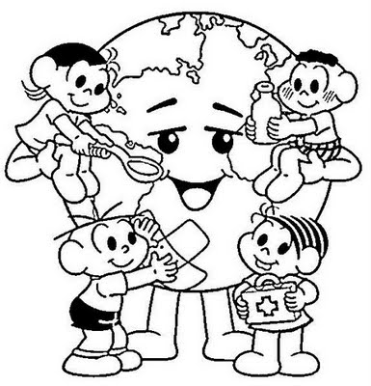
A vida e a natureza sempre à mercê da poluição
Invertem-se as estações do ano
Faz calor no inverno e frio no verão
Os peixes morrendo nos rios
Estão se extinguindo espécies animais
E tudo que se planta, colhe.
O tempo retribui o mal que a gente faz

Onde a chuva caía quase todo dia
Já não chove nada
O sol abrasador rachando o leito dos rios secos
Sem um pingo d'água
Quanto ao futuro inseguro
Será assim de Norte a Sul
A Terra nua semelhante à Lua

O que será desse planeta azul?
O que será desse planeta azul?

O rio que desse as encostas já quase sem vida
Parece que chora um triste lamento das águas
Ao ver devastada, a fauna e a flora.
É tempo de pensar no verde
Regar a semente que ainda não nasceu
Deixar em paz a Amazônia, preservar a vida.
Estar de bem com Deus.
Chitãozinho & Xororó

- Agora assista o vídeo postado no grupo do WhatsApp na segunda-feira.
Entendendo o texto.
- Qual é o título da música?
R: ........................................................................................................................................................
............................................................................................................................................................

- Sobre o que a música está falando?
R: ........................................................................................................................................................
............................................................................................................................................................

- Que mensagem a música traz?
R: ........................................................................................................................................................
............................................................................................................................................................

- Como está o planeta Terra segundo a música?
R: ........................................................................................................................................................
............................................................................................................................................................

- O que o autor quer dizer quando fala:

’’A Terra nua semelhante à Lua’’
R: ........................................................................................................................................................
............................................................................................................................................................

- Desenhe uma paisagem que represente a música. Tire uma foto e envie no WhatsApp da professora.

- Complete a cruzadinha com as palavras a seguir.

